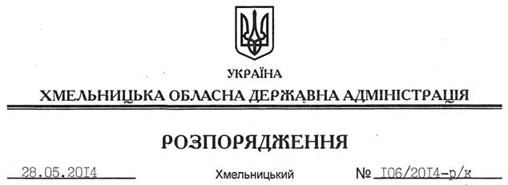

Про визнання таким, що втратило чинність, розпорядження голови облдержадміністрації від 13.12.2010 № 619/2010-р

Відповідно до статей 6, 39 Закону України “Про місцеві державні адміністрації”:
Визнати таким, що втратило чинність, розпорядження голови обласної державної адміністрації від 13.12.2010 № 619/2010-р “Про оптимізацію чисельності органів виконавчої влади”.

Голова адміністрації Л.Прус

